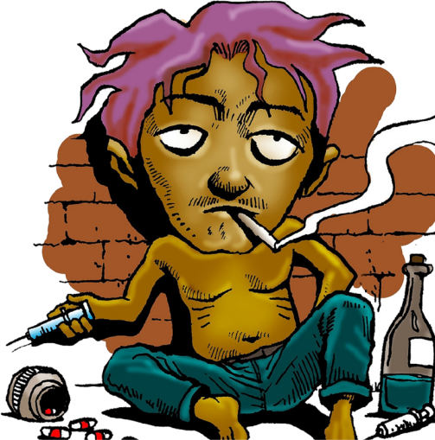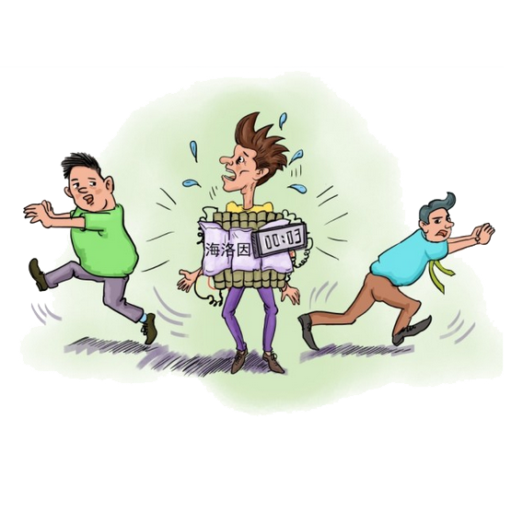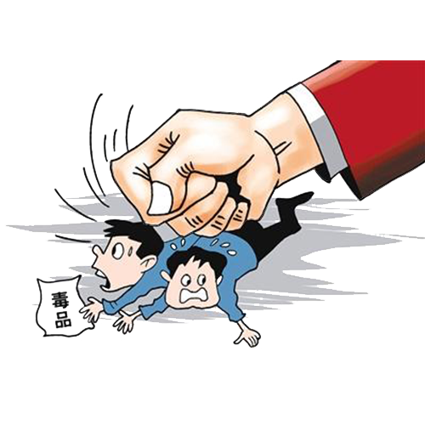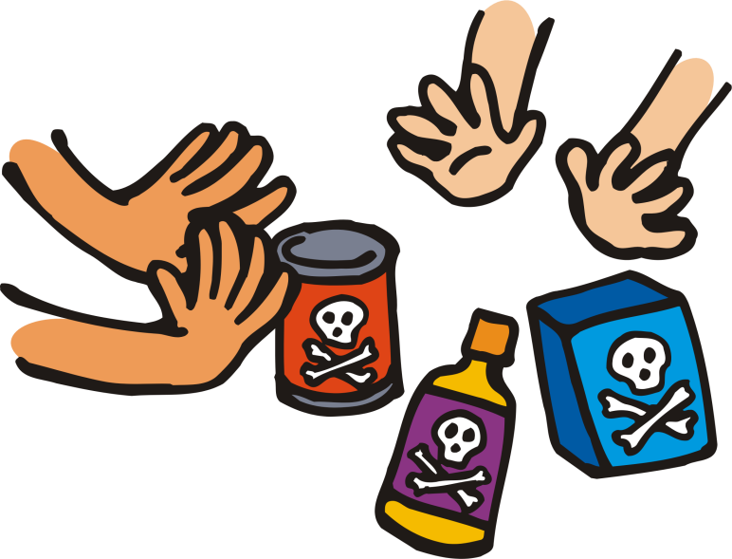



虎门销烟

虎门销烟，是人类历史上旷古未有的壮举，虎门销烟，展示出中华民族无以伦比的伟大形象，是抗击外来侵略的胜利。林则徐，理所当然地是这一事件的组织者、指挥者和完成者。虎门销烟是我国近代史上反帝斗争中的光辉一页，林则徐领导禁烟运动的胜利，是中国人民反侵略斗争史上第一个伟大胜利，这一壮举，严厉地打击了外国鸦片贩子，维护了中华民族的尊严和利益，增长了中国人民的志气。虎门海滩每天都有上万人观看，人们无不拍手称快。

什么是禁毒？

禁毒是指预防和惩治毒品违法犯罪行为，保护公民身心健康，维护社会秩序的工作。或者说，运用行政法令和群众监督的力量，促使吸食或注射鸦片和代用麻醉剂者戒绝瘾癖，限制和取缔种植、收贮、制造、运输、贩卖毒品和毒具行为的一项社会风俗  
改造工作。又称禁烟禁毒。

吸毒的危害

对家庭的危害：家庭中一旦出现了吸毒者，家便不成其为家了。吸毒者在自我毁灭的同时，也破害自己的家庭，使家庭陷入经济破产、亲属离散、 甚至家破人亡的困难境地。这是吸毒的危害之 一。对社会生产力的巨大破坏：吸毒首先导 致身体疾病，影响生产，其次是造成社会财富的巨大损失和浪费，同时毒品活动还造成环境恶化，缩小了人类的生存空间。